MOÇÃO DE REPÚDIO nº 006/ 2021

A Câmara de Vereadores de Itapevi, por meio do Vereador Thiago da Silva Santos (Thiaguinho), aprova a Moção de Repúdio contra o fechamento do HOSPITAL INFANTIL DARCY VARGAS , localizado na R. Dr. Seráfico de Assis Carvalho, 34 - Morumbi, São Paulo – SP.

JUSTIFICATIVA

A Câmara Municipal de Itapevi, por meio do vereador que subscreve este documento, aprova Moção de Repúdio contra o fechamento do HOSPITAL INFANTIL DARCY VARGAS , localizado na R. Dr. Seráfico de Assis Carvalho, 34 - Morumbi, São Paulo – SP.
O Hospital Infantil Darcy Vargas é referência no tratamento de crianças com câncer e outras especialidades, como Hematologia, Cirurgia Pediátrica, Urologia, Endocrinologia, Nefrologia e casos complexos de Pediatria geral; conta com UTI Neonatal, que é referência para cirurgias de alta complexidade e está inserida no Programa Mãe Paulistana (programa municipal implantado em 2006 voltado para a mãe e o bebê) para casos de Cirurgia Pediátrica e UTI Pediátrica, ambas classificadas como tipo III e certificadas pelo Ministério da Saúde.
O ambulatório oferece consultas em 26 especialidades médicas que dão suporte ao atendimento médico hospitalar.
Devido a grande relevância deste equipamento público da Saúde , a Casa Legislativa deste município, representando os munícipes desta terra, repudia a forma veêmente o seu fechamento e pede reconsideração por parte do Governador Joao Doria.
Sala das Sessões Bemvindo Moreira Nery, 23 de fevereiro de 2021

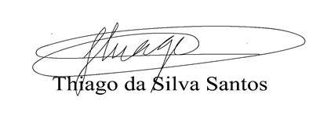

VEREADOR THIAGUINHO
VICE-PRESIDENTE

